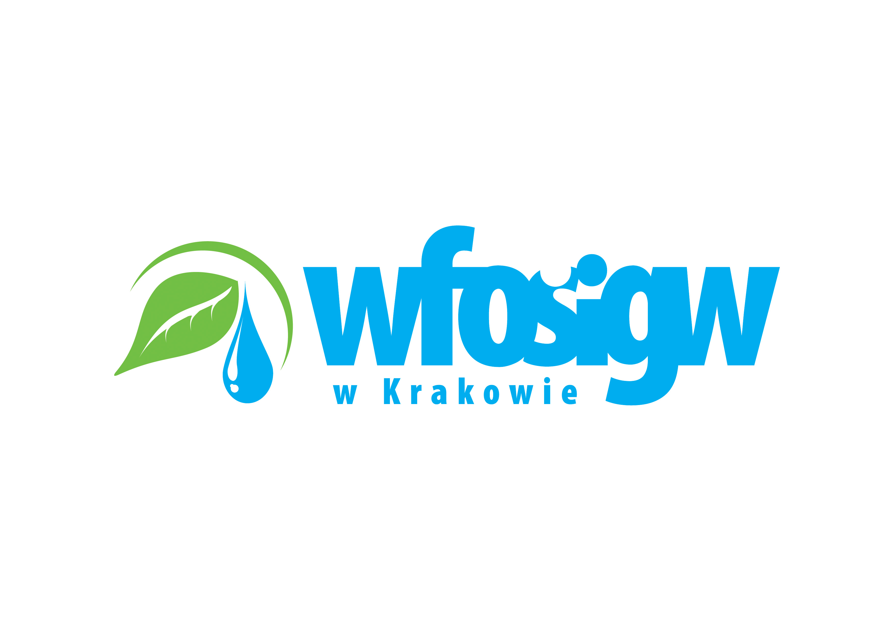

Wniosek Konkursowy na zadania
nieinwestycyjne w ramach
programu edukacji ekologicznej
„EKO AKTYWNIE DLA ŚRODOWISKA W TARNOWIE”

A-1 Nazwa placówki:

A-2 Tytuł zadania:

A-3. Streszczenie zadania (maksymalna liczba znaków 1500)
Proszę o krótkie, ale szczegółowe rozpisanie programu edukacji ekologicznej
*Przykład: Jednym z działań, które będą realizowane w ramach projektu, jest prowadzenie aktywnych warsztatów edukacyjnych w tarnowskich placówkach oświatowych. Podczas warsztatów dzieci i młodzież szkolna zaznajomią się z podstawowymi zasadami racjonalnej gospodarki odpadami, dowiedzą się o różnicach pomiędzy upcyklingiem a recyklingiem. Będą to zajęcia otwarte, w ramach których uczestnicy będą brać udział w ciekawych, kreatywnych zabawach z odpadami.

B-1. Podstawowe cele zadania
Proszę podać co najmniej 4 cele
Cele:
*Przykład: Umożliwienie dzieciom poszerzenia wiedzy z zakresu ekologii poprzez stymulowanie ich aktywności w kierunku poznania i zrozumienia świata przyrody.

B-2. Kto i w jaki sposób skorzysta z realizacji zadania? (w tym liczba odbiorców działań edukacyjnych objętych przedsięwzięciem)
Proszę o konkretny opis
Kto? Proszę wskazać konkretne grupy uczestników oraz ich liczbę | Jak? Proszę wskazać dokładny opis korzyści dla danej grupy uczestników
*Przykład: Społeczność lokalna - goście placówek oświatowych, seniorzy, oraz mieszkańcy pobliskich osiedli (ok. 200 osób - odbiorcy bezpośredni) | Poprzez:  1) aktywny udział w piknikach rodzinnych oraz happeningach,  - nabycie lub utrwalenie świadomej postawy proekologicznej,  - włączenie się w działania ekologiczne szkoły;

B-3. Opis czynników uzasadniających podjęcie zadania oraz szczegółowy opis oczekiwanych efektów ekologicznych (maksymalna liczba znaków 1000)
Proszę o wskazanie konkretnych przyczyn podjęcia działań oraz konkretny opis oczekiwaniach efektów
*Przykład: Program ma na celu ukazanie dzieciom i młodzieży, że zwykła kartka papieru czy plastikowa butelka mogą być wykorzystane powtórnie, jednak tylko wtedy jeśli będzie odpowiednio prowadzona selektywna zbiórka.

B-4. Proponowane sposoby oceny (weryfikacji) efektów dla środowiska, w tym planowane sposoby monitorowania efektów
Czy dzięki realizacji zadań poprawi się realny efekt środowiskowy?
Przykład: Efekt rzeczowy będzie odzwierciedlony w liczbie uczestników warsztatów, prelekcji i pogadenek edukacyjnych.

B-6. Możliwość wykorzystania zastosowanych rozwiązań przy realizacji innych projektów i kampanii edukacyjnych oraz planowane sposoby promocji projektu
(innowacyjność projektu)
Czy np. użyte materiały, wykonane prace będą mogły zostać wykorzystane w przyszłości? Czy projekt zostanie zareklamowany na Państwa stronie/ w mediach społecznościowych
*Przykład: Zastosowane w projekcie rozwiązań w formie eksperymentów, zabaw badawczych będą miały zastosowanie w realizacji projektu edukacji zdrowotnej i nauczycielskich programach własnych co wpłynie na kontynuację podjętych działań.
Informację o realizowanym projekcie umieścimy na stronie internetowej placówki oraz na portalach społecznościowych.

B-7. Szczegółowy sposób i harmonogram realizacji zadania
Proszę doprecyzować na czym polegają poszczególne zadania, np. „Konkurs na wykonanie domku dla owadów” – po co jest realizowany, co dokładnie będzie robione, jakie zostaną wykorzystane materiały
lp. | Nazwa zadania | Szczegółowy opis działania/  osoba odpowiedzialna (maksymalna liczba znaków 1000) | Koszt zadania [zł]
 | *Przykład: Konkurs na wykonanie domku dla owadów | Wielofunkcyjny domek, nazywany przez niektórych hotelem czy schroniskiem dla owadów, to niewielka budowla, przypominająca budkę lub domek, wykonana głównie z drewnianych desek. Zapewnia schronienie różnym gatunkom owadów i umożliwia im budowanie gniazd. Owady znajdą w nim miejsce do złożenia jaj, schronienia się przed zwierzętami, deszczem, mrozem czy po prostu miejsce nocnego odpoczynku.  Konkurs na wykonanie domku dla owadów skierowany będzie do dzieci w wieku przedszkolnym. Motywem przewodnim będzie stworzenie miejsca, które umożliwi owadom wędrownym budowę gniazd, hibernację podczas zimy itp. Placówki będą miały za zadanie wykonanie domków dla owadów. Te, które zostaną najlepiej przygotowane najprawdopodobniej trafią do tarnowskich parków miejskich. Cele konkursu:  - ochrona bioróżnorodności w mieście,  - ukazanie sposobów ochrony przyrody,  - ukazanie zagrożeń dla środowiska wynikających z ekspansywnej działalności człowieka. | 700,00 zł

